3. Ročník Tournament of Višegrad CUP U 11,
s generalními parnery Pojišťovna GENREALI a.s. , TVG Č.R. Drystar , MS kraj a s mediálním partnerem Opavským deníkem.

- Organizátor – SK SIPA SPORT Opava : www.sksipasportopava.cz

- Termín 29 - 30. 8. 2015 – Buly Aréna Kravaře – nový víceučelový komplex

- Počet družstev – 20 – z 5 zemí – 5 hlavních měst - 220 dětí a 40 trenéru

- Družstva – Česko – AC Sparta Praha, Bohemians Praha 1905, FC Opava modří, SFC Opava žlutí, FK Pardubice, FC Hradec Králové, FC Baník Ostrava, FC Hlučín, Polsko – Legia Waršawa , Zaglebie Lubin, Sleza Wroclaw, Slovensko – ŠK Slovan Bratislava, MŠK Žilina, Domino Bratislava, ČSFA Malacky, AS Trenčín Rakousko – Admira Wacker, Maďarsko – MTK Budapešť, Lurkó-Haladás Szombathely , BVSC Zúglo

- Hrací plocha 42x26 , počet hracích ploch 4, hrací míče velikost 4

- Počet hráčů 5+1 ( 11 hráčů + 2 trenéři)

- Systém turnaje – 2 skupiny po 10 družstvech – první den se hraje ve skupinách, každý s každým 1x15 minut, druhý den prvních 5 postoupí do skupiny o 1-10 místo, druhých 5 postoupío do skupiny o 11-20 místo – body se započítávají jen s družstvy, se kterými postoupili

- Celkem se odehraje 142 utkání, každé družstvo odehraje 14 utkání cca 235 minut

- Charitativní podtext – na turnaji se budou opět prodávat voňavé visačky a z tohoto prodeje jdou peníze na zakoupení věcí pro Slezskou nemocnici v Opavě – dětské oddělení – toto praktikujeme na všech naších akcích

- Ambasadoři turnaje – Zdeněk Pospěch, Jan Nezmar, Alois Hadamczik

- Každý účastník dostane věcné ceny děti (štulpny, vitamíny , plastové sportovní láhve a další drobné ceny plus o proti minulému roku fotbalové míče zn. NIKE – 220 ks pro každého hráče!), trenéři (kravaty plus prostředek na údržbu auta), družstva na 1,2,3 – místě poháry, medaile plus ocenění nejlepší hráči turnaje.

- Cena na počest Evžena Hadamczika pro pro nejužitečnějšího hráče turnaje!!!

- Odkazy: http://opavsky.denik.cz/fotbal_region/fotbal-pohar-generali-kravare02092014.html

- Odkazy: http://www.hlucinsko.tv/2014-09-06-kravare-turnaj-o-pohar-generali.html

EVŽEN HADAMCZIK

Legendární trenér, rodák z místních Kravař a bratr Aloise Hadamczika.
Největší úspěchy ho pojí s Baník Ostrava, kde začal jako nejmladší prvoligový trenér. Jeho nadšení, svědomitost, houževnatost, pracovitost a současně vynalézavost, se projevilo již v první sezóně, kdy Baník obsadil v nejvyšší soutěži druhé místo a v Poháru vítězů pohárů tým postoupil až do semifinále. Baník dovedl dvakrát k titulu (1980 a 1981), dvakrát získal druhé místo (tým v těchto letech dosáhl úctyhodné série - v domácím prostředí odehrál 74 utkání bez prohry v řadě) a v Poháru UEFA se s týmem probojoval až do čtvrtfinále. Celkově je jeho bilance na Bazalech následující – dvakrát získal titul, třikrát skončil na druhém místě. V letech 1978 vyhrál Československý pohár, v letech 1978 a 1979 vyhrál Český pohár.
V letech 1982-1984 se stal trenérem olympijské reprezentace. V roce 1984 se stal na krátké období trenérem reprezentace A-mužstva, pod jeho vedením tým odehrál jediné utkání na půdě tehdejší NDR.
Po celou trenérskou kariéru kladl Evžen Hadamczik důraz na práci s mládeží, proto na jeho počest a v jeho rodišti oceníme nejužitečnějšího hráče turnaje – ČEST JEHO PAMÁTCE!

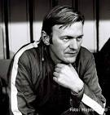
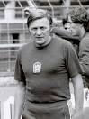
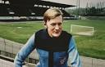

2. ročník 2014 - Zahájení turnaje - Zdeněk Pospěch

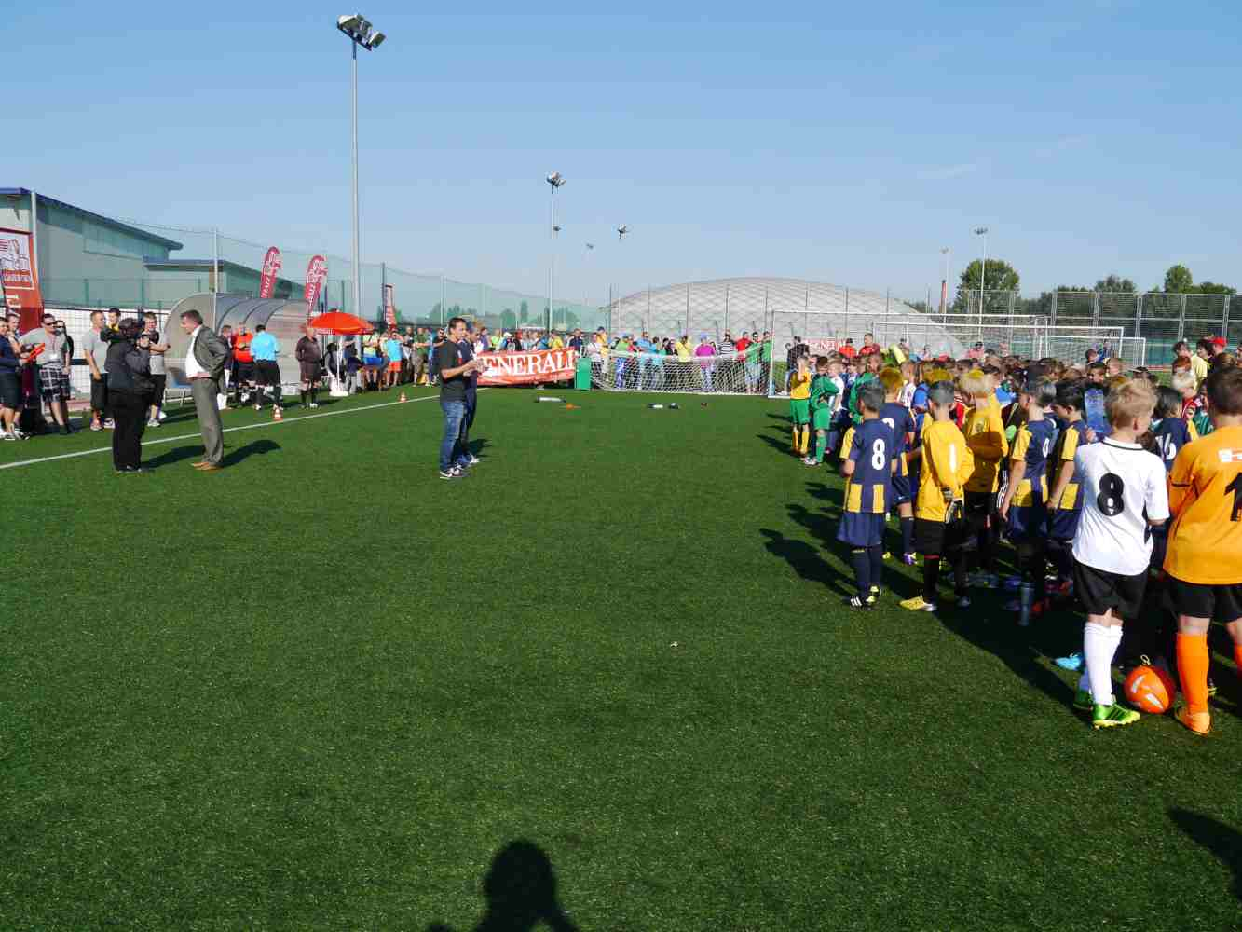

Ceny turnaje – jak pro vítězné družstva, tak pro každého účastníka turnaje

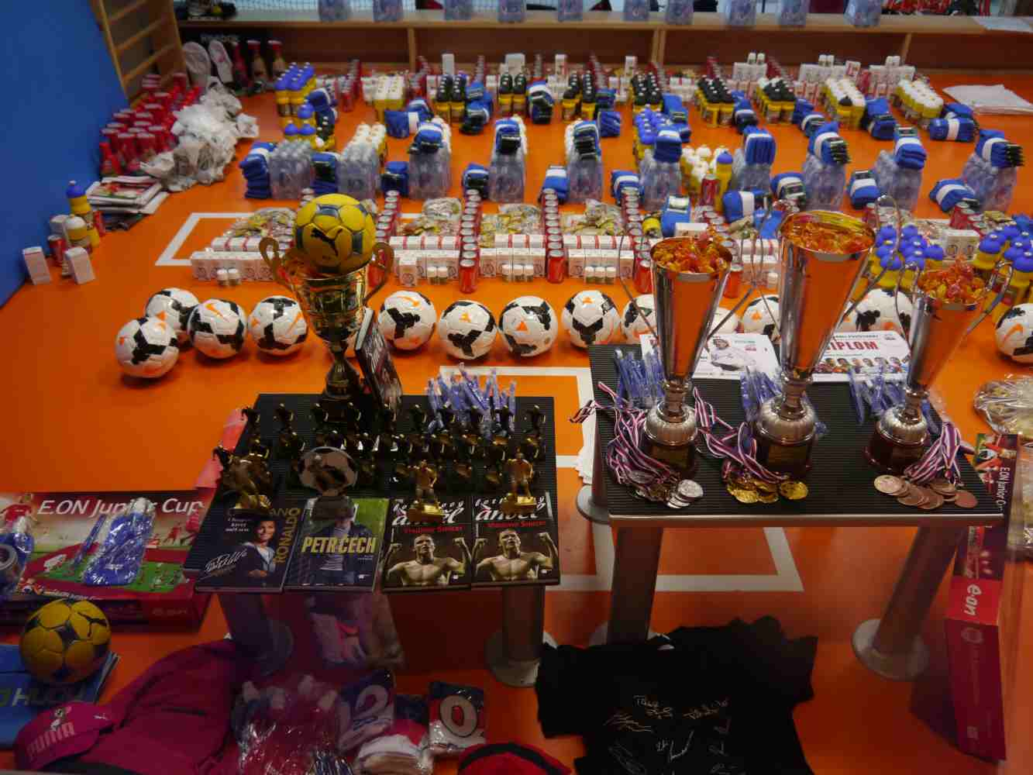

Po celý turnaj měli účastníci k dispozici dostatek pití a ovoce

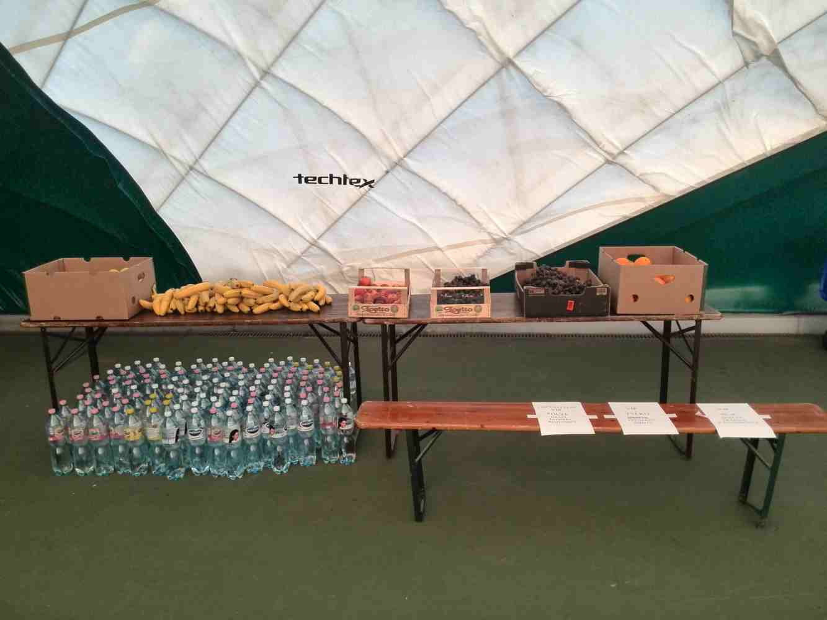
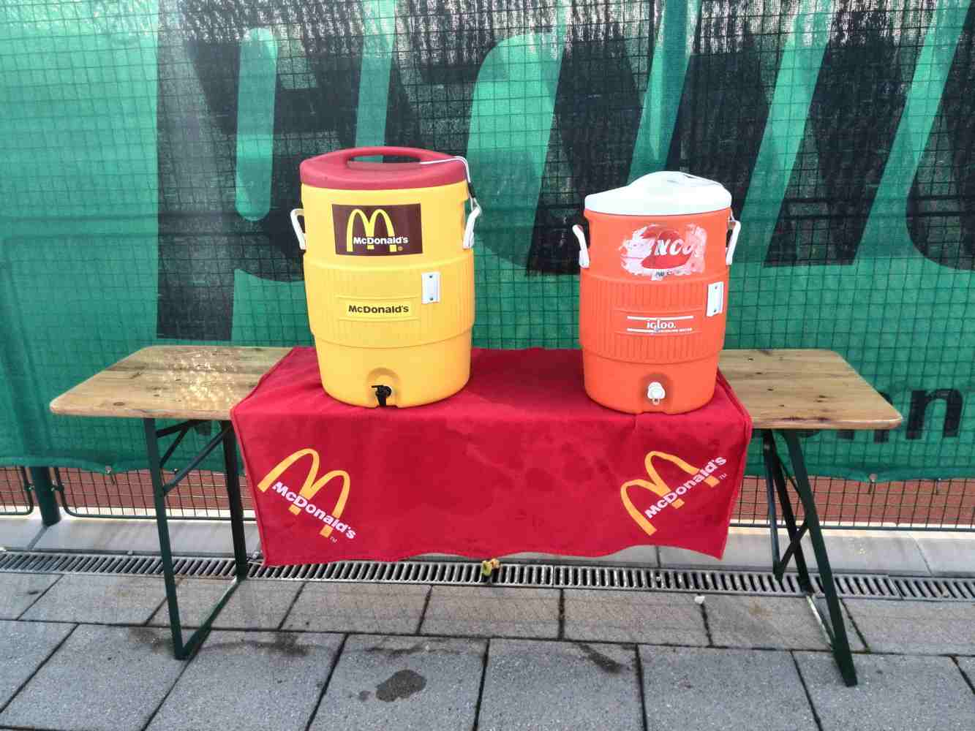

Ukončení turnaje za přítomnosti partnerů turnaje a Aloise Hadamczika
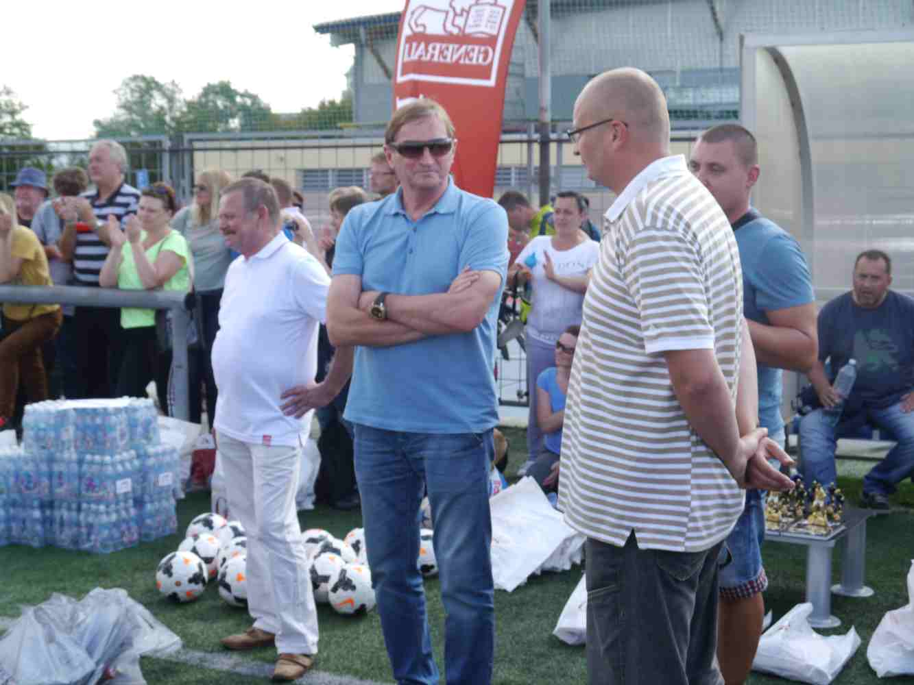

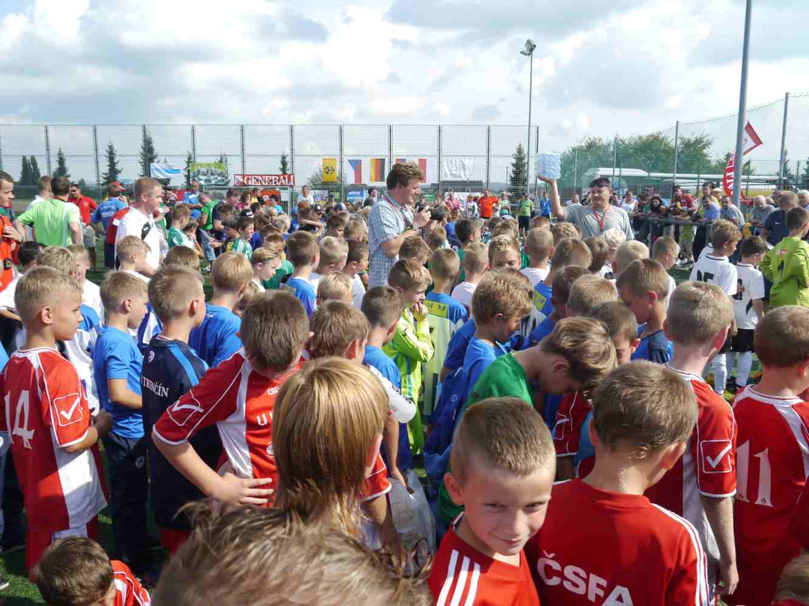
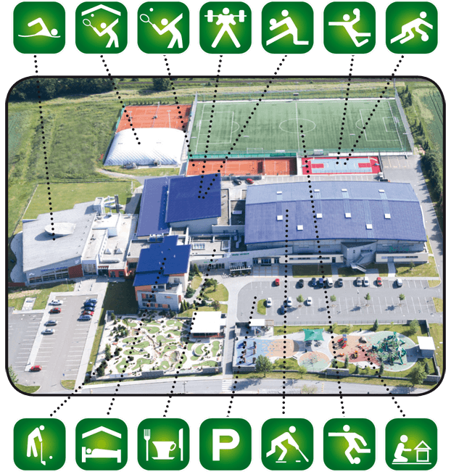
Ubytování : Accommodation for teams: provided for free

Buly centrum Kravaře : www.bulycentrum.cz
Teamy : MŠK Žilina, AS Trenčím
Buly aréna Kravaře :www.bulyarena.cz
Teamy : SFC Opava, AC Sparta Praha, ŠK Slovan Bratislava, Zaglebie Lubin, Bohemians 1905, Admira Wacker
Stadión SFC Opava :www.parkhotelopava.cz
Teamy : MTK Budapešť, UFC Lurko, BVSC Zúglo ( cca 9 kilometrů od arény)
Penzion Koupaliště Bolatice : www.penzionbolatice.cz
Team : ČAF Malacky ( cca 4 kilometry od arény )
Penzion Slanina Kravaře : www.penzion-slanina.cz
Teamy : FK Pardubice ( cca 1,5 km od arény)
Penzion Herta : http://www.hertapension.cz/
Team : Domino Bratislava ( cca 5 kilometru od arény ).
Penzion Formanka : http://www.pension-formanka.cz/
Team : FK Hradec Králové (cca 9 kilomertrů od arény)
Fontána Bolatice : http://www.restaurace-u-fontany.cz/
Team : Sleza Wroclaw (cca 4 kilometry od arény)
Ubytování na hřišti v Háji : http://www.restauracenahristihaj.cz/
Team : Legia Waršawa (cca7 kilometru od arény).

Ubytování pro rodiče v okolí : Accomodation for parents

Ubytování Kravaře : www.ubytovanikravare.cz
Penzion u Boucháčě :http://www.penzionubouchace.cz/
Penzion Darja : www.penzion-darja.cz
Penzion Jory : www.penzion-jory.cz
Penzion Albertovec : www.albertovec.cz
Penzion u Krokodýla : www.ukrokodyla.com
Pezion JK Katering : http://jkcatering.cz/o-obecnim-dome/
Vodník Sláma : http://mlyn.uslamy.cz/
Penzion Raketa : http://www.raketabowling.cz/ubytovani-opava
Penzion Arna : http://www.penzionarna.cz/
Penzion A club : http://www.penzionaclub.eu/
Penzion Šárka : http://www.penzion-sarka.cz/
Hotel Golf Resort Kravaře : http://www.golfkravare.cz/
Penzion tenis centrum Opava : http://www.teniscentrumopava.cz/
Penzion Slunečnice : http://www.ubytovaniopava.cz/

Možnost dalšího využití , návštěvy památek v okolí

Opava : Slezské muzeum : http://www.szm.cz/

Kravaře : zámek a zámecký park s golfem : http://www.kravare.cz/o-meste/zamek-a-muzeum/

Hradec nad Moravicí : nejpohádkovější zámek : http://www.zamek-hradec.cz/

Darkovičky : opevnění : http://www.msregion.cz/cz...hlucin-darkovicky-4148/

